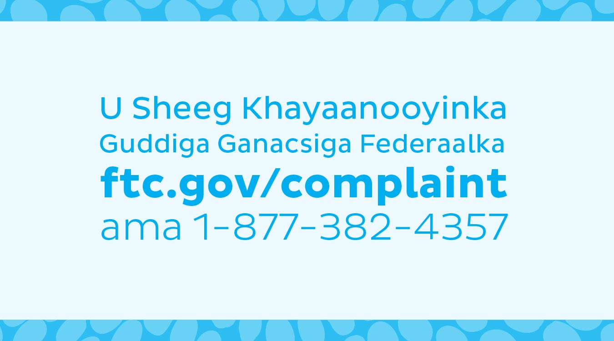
Maxaan u sheegayaa khayaanooyinka? Waayo warbixintaadu waxey caawin kartaa in la ilaaliyo dadka aad daryeesho. Waxey ka caawin kartaa FTC-da iney joojiso khayaanoolayaasha iyo inaan kuwa kale la khayaameynin.

Federal Trade Commission
consumer.gov
July 2015
Waxaa lagu soo saaray wadashaqeynta Guddiga Badbaadada Caalamiga.
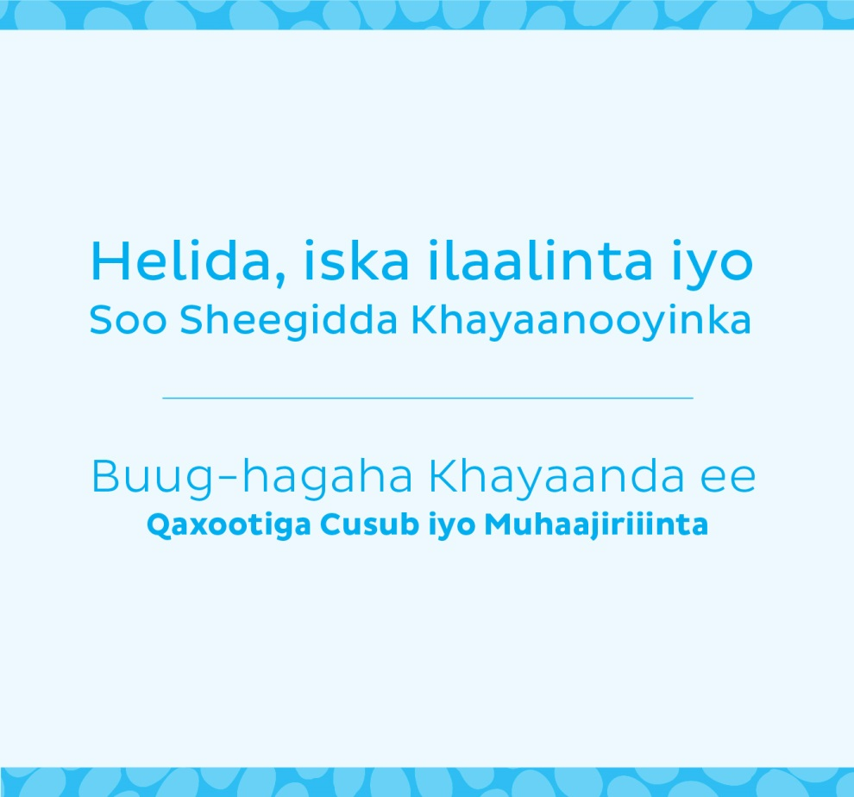

Guddiga Ganacsiga Federaalka (FTC) waa wakaalad dawladdeed oo dadka ka ilaalisa khayaanooyinka iyo been-abuurka.
Waxey FTC-du kugu tuseysaa buuggan qaar ka mid ah calaamadaha digniinta ee khayaanada. Markaad aragto calaamad digniin, joogso. Ka hadal oo u sheeg khayaanooyinka Guddiga Ganacsiga Federaalka: 1-877-382-4357 ama ftc.gov/complaint.

Calaamadaha Digniinta ee Khayaanada

Qof makuugu ballan qaaday shaqo – haddii aad lacag siiso?
Waligaa lacag ha siinin qofka kuu ballanqaada shaqo, shahaado aad shaqo ku heli doontid ama inaad si qarsoodi ah shaqo ku galeysid. Kuwaasi waa khayaano.

Ma ku soo wacday IRS-ta iyadoo ku oraneysa lacag baan kugu leenahay?
IRS-tu marnaba ma soo wacdo iyadoo lacag codsaneysa.

Ma ku soo wacey qof kaloo dawladda ka socda isagoo kuu hanjabaaya oo lacag ku weydiisanaya?
Dawladda kuuma soo waceyso iney kuu hanjabto ama lacag ku weydiiso.

Ma gashaa Fiisaha Baqtiyaanisiibka si aad kaadhka deganaanshaha rasmiga ah ee Giriin kaadh u hesho?
Waa lacag la’aan inaad dalbato, xulashaduna waa nasiib. Cidna ma kordhin karto fursada aad guuleysaneyso.

Ma doonaysaa caawimo sharci ee ku saabsan waaxda socdaalka?
Isticmaal qareen ama wakiil la aqoonsanyahay, marnaba ha isticmaalin arji qorayaasha.

Ma lagu soo wacey ama email ma laguu soo direy iyadoo la leeyahay waxbaad ku guuleysatey? Laakiin lacag baa lagaa rabaa?
Marnaba abaalmarin lacag ha ku bixinin. Taasi waa khayaano. Waad ku lacag waayi.

Qof ku soo wacey ma kuu soo jeediyey inuu ku caawiyo sidaad ku heli laheyd lacag kaa luntay?
Wakaalad dawladdeed ama ganacsi sharciyeysan middoodna ku soo wici maayso kuna weydiin maayso lacag si ay kaaga caawiyaan inaad lacagtaada dib u hesho.

Qof ma ka heshay jeeg oo ma kaa codsadey inaad lacagta qeyb ka siiso?
Marnaba qof lacag ha uga weydaarsanin jeeg. Jeegagga beenta ah dhab bey u eg yihiin waxaana lagu dhacaa bangiyada. Adiga ayaa bixindoona lacagtoo dhan.

Ma heshey email , qoraal ama telefoon lagugu weydiinaayo karedit kaadhkaaga, akoonka bangigaaga ama SSN-kaaga?
Marnaba ha siinin macluumaadkaas qofkii kugu weydiiyo email, qoraal ama telefoon.

Siyaabaha lagu ilaaliyo Naftaada iyo Macluumaadkaaga
- Ha qaadanin dhammaan waraaqahaada muhiimka ah ama kaararkaaga aqoonsiga.
- Ha furin isku xiraha email-ka inaad hubto inaad taqaano wuxuu yahay mooyee. Waayo haddaad furtin barnaamijyo xun ayaa qalabkaaga soo geli kara.
- Haddii aad wax ka iibsaneyso ama shaqo ka dalbaneyso internet-ka, iska hubi in bogga internet-ku uu ka billowdo https. “s” macnaheedu waa barta internet-ka waa lagu aamin qabaa.
- Haddii aad u malaynayso in qof aqoonsigaagii xaday, booqo: identitytheft.gov wixii caawimo ah.
- Ku soo biir diiwaanka Ha Soo Wicin: donotcall.gov.

